Изучение реакций 1,3-дикарбонильных производных стероидов с гидразинами
Смирнова Н.В.^{1,2}, Волкова Ю.А.², Заварзин И.В.²
Студент, 6 курс специалитета
¹МГУ имени М.В. Ломоносова, химический факультет, Москва, Россия
²Институт органической химии им. Н.Д. Зелинского РАН, Москва, Россия
E-mail: smi.nv@yandex.ru
Стероидные гормоны играют ключевую роль в пролиферации как здоровых, так и раковых клеток. Введение гетероатома в стероидный каркас или боковой заместитель при нем позволяет существенным образом изменить характер биологического отклика модифицируемого лиганда, что может привести к созданию новых эффективных соединений, обладающих антипролиферативной активностью.[1,2]
В настоящей работе систематически изучены реакции карбонильных производных стероидов эстранового и прегнанового рядов с гидразинами (Рис. 1). В результате, разработан эффективный метод получения 16-винилсульфидов андростанового ряда 4 (пункт а) основанный на реакции генерируемых из стероидных метилкетонов 1 борфторфторидных комплексов 2 с монотиогидразидами оксаминовых кислот 3. Выходы продуктов 4 варьировались в интервале 54-84%. Также предложен метод синтеза N-замещеных пиразольных производных эстранового ряда 8 (пункт b), основанный на алкилировании незамещенного пиразола 6, предварительно полученного реакцией гетероциклизации дикетона 5 с гидразин гидратом, функционализированными α-хлорметиленами 7. Отработана эффективная методика получения пиразолиновых производных стероидов прегнанового ряда 10 (пункт с), включающая в себя конденсацию ацетата дегидропрегненолона 9 с фунционализированными тиогидразидами 3. Выходы продуктов 10 в серии составили 23-73%. Предварительные исследования показали, что соединения 10 обладают антипролиферативной активностью в отношении клеток рака молочной железы. 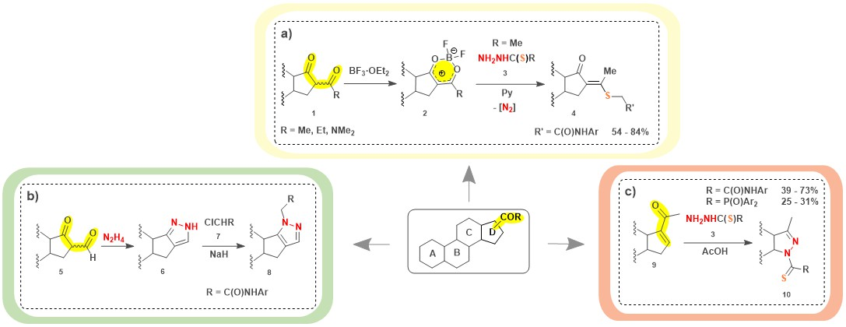
Рис. 1.
Исследование выполнено при финансовой поддержке РНФ в рамках научного проекта
№ 22-13-00161-П.
Литература
1. Y. Volkova, A. Scherbakov, Y. Dzichenka, A. Komkov, F. Bogdanov, D. Salnikova, A.
Dmitrenok, A. Sachanka, D. Sorokin, I. Zavarzin. // RSC Med. Chem., 2024, Vol. 15, P. 2380-2399.
2. Birukova, A. Scherbakov, A. Ilina, D. Salnikova, O. Andreeva, Y. Dzichenka, I.
Zavarzin, Y. Volkova. J. Steroid Biochem. // Mol. Biol., 2023, Vol. 231, P. 106309.

